处理器：Intel(R)Core(TM)i5-7200U CPU @ 2.50GHz 2.71GHz

内存：4.00GB

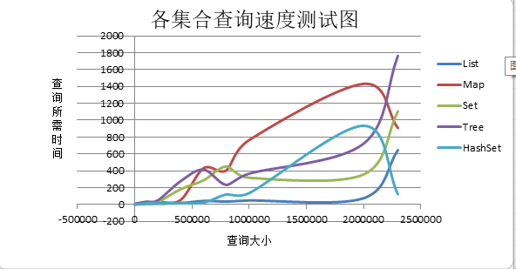

package day01;

import java.util.ArrayList;

import java.util.HashMap;

import java.util.HashSet;

import java.util.List;

import java.util.Map;

import java.util.Set;

import java.util.TreeMap;

public class Test1 {

public static int length=2000000;//定义查找长度

public static void main(String[] args)

{

/\*

\* List查找速度测试

\*/

List<Integer> list=new ArrayList<>();

Long ListStart=System.currentTimeMillis();

for(int i=0;i<length;i++)

{

list.add(i);

}

Long ListEnd=System.currentTimeMillis();

System.out.println("List查询"+length+"时间："+(ListEnd-ListStart)+"ms");

/\*

\* Map查找速度测试

\*/

Map<Integer,Integer> map=new HashMap<>();

Long MapStart=System.currentTimeMillis();

for(int i=0;i<length;i++)

{

map.put(i, i);

}

Long MapEnd=System.currentTimeMillis();

System.out.println("Map查询"+length+"时间："+(MapEnd-MapStart)+"ms");

/\*

\* Set查找速度测试

\*/

Set<Integer> set=new HashSet<>();

Long SetStart=System.currentTimeMillis();

for(int i=0;i<length;i++)

{

set.add(i);

}

Long SetEnd=System.currentTimeMillis();

System.out.println("Set查询"+length+"时间："+(SetEnd-SetStart)+"ms");

/\*

\* Tree查找速度测试

\*/

Map<Integer,Integer> tree=new TreeMap<>();

Long TMapStart=System.currentTimeMillis();

for(int i=0;i<length;i++)

{

tree.put(i, i);

}

Long TMapEnd=System.currentTimeMillis();

System.out.println("Tree查询"+length+"时间："+(TMapEnd-TMapStart)+"ms");

/\*

\* HashSet查询速度测试

\*/

HashSet<Integer> hashset=new HashSet<>();

Long hashStart=System.currentTimeMillis();

for(int i=0;i<length;i++)

{

hashset.add(i);

}

Long hashEnd=System.currentTimeMillis();

System.out.println("HashSet查询"+length+"时间："+(hashEnd-hashStart)+"ms");

}

}